需求分析文档 要求：[最终形成的文档，以word的文档格式表现出来]

1、项目背景
随着 PCB（印制电路板）行业竞争日益激烈，传统生产管理模式已难以满足高效、精准的生产需求。为提升 PCB 板子厂的生产效率、降低管理成本、增强市场竞争力，特开发一套智能化的生产配套辅助系统。订单管理作为该系统的核心模块之一，承担着对客户订单从创建、审核、执行到交付的全生命周期管理，能够实现订单信息的高效处理、生产资源的合理调配以及与其他生产环节的无缝对接，确保整个生产流程的顺畅进行。
2、可查看范围
本需求分析文档主要面向系统开发团队、项目管理人员、测试人员以及 PCB 板子厂相关业务部门人员，以便各方明确订单管理模块的功能需求、技术实现细节和业务流程，保障项目的顺利推进和最终交付。
3、专业术语
PCB：Printed Circuit Board，印制电路板，是电子元器件电气连接的载体。​
C/S 架构：Client/Server 架构，即客户端 / 服务器架构，通过将任务合理分配到 Client 端和 Server 端，降低系统的通讯开销。​
多线程：在一个程序中，这些独立运行的程序片段叫作 “线程”（Thread），利用它编程的概念就叫作 “多线程”。​
XML：Extensible Markup Language，可扩展标记语言，用于标记电子文件使其具有结构性的标记语言，可以用来标记数据、定义数据类型。​
Tcp：Transmission Control Protocol，传输控制协议，是一种面向连接的、可靠的、基于字节流的传输层通信协议。​
RS485：是一种串口协议，采用平衡发送和差分接收，具有抑制共模干扰的能力，能实现远距离传输和多站联网功能。

4、功能描述
4.1、总的功能描述
订单管理模块负责实现 PCB 板子厂客户订单的全流程管理，涵盖订单创建、订单信息编辑、订单审核、订单状态跟踪、订单生产分配、订单交付管理等功能。通过该模块，能够实现订单数据的统一管理与高效处理，确保订单信息准确无误地传递到生产环节，同时实时监控订单执行进度，及时发现并解决订单执行过程中出现的问题，为客户提供准确的订单交付信息，提高客户满意度
4.2、具体负责模块的描述:[详细描述]若有界面，可以把界面截图放上来，可以文字描述多写一些
尽量用通俗易懂的语言来描述

1.订单创建​
- 界面描述：订单创建界面分为客户信息、订单基本信息、PCB 产品信息三个区域。客户信息区提供下拉框选择已有客户，支持新客户添加；订单基本信息区包含订单编号（系统自动生成）、订单日期、交货日期等字段；PCB 产品信息区展示产品列表，可选择已有产品或新建产品，新建时弹出详细信息录入窗口，包括产品名称、尺寸、层数、材质、工艺要求等。
- 功能流程：用户填写信息后点击 “保存”，系统校验数据，无误则保存订单至数据库，生成待审核状态；有误则提示错误信息，要求用户修正。
​
2.订单信息编辑​
- 界面描述：与创建界面相似，已填信息自动填充，除订单编号外均可修改，上方设 “保存修改” 和 “取消” 按钮。
- 功能流程：用户选择订单进入编辑界面，修改后点击 “保存修改”，系统校验通过则更新数据库；点击 “取消” 则放弃修改，返回订单列表。
​
3.订单审核​
- 界面描述：展示待审核订单详细信息，包括客户、订单基本信息及关联的 PCB 产品信息，设 “通过”“驳回” 按钮和审核意见输入框。
- 功能流程：审核人员查看订单，符合要求则点击 “通过”，订单状态更新为 “已审核” 并分配生产部门；存在问题则点击 “驳回”，填写原因，订单状态变为 “审核未通过”，通知创建人员修改。

4.订单状态跟踪​
- 界面描述：以列表展示所有订单，显示订单编号、状态、客户名称、订单日期、交货日期等信息，支持按多种条件筛选。点击订单可查看详细执行日志和关联的 PCB 产品信息。
- 功能流程：系统实时监控订单状态变化，更新数据库并刷新界面展示；用户筛选查询，系统检索并展示符合条件的订单信息。
5.订单生产分配​
- 界面描述：展示已完成生产订单列表，包含订单编号、客户名称、交货日期、物流信息输入框，设 “标记交付” 按钮。
- 功能流程：订单生产完成后，物流人员填写物流信息，点击 “标记交付”，系统更新订单状态为 “已交付”，记录交付时间并通知客户。
​
6.订单交付管理​
- 界面描述：展示已完成生产订单列表，包含订单编号、客户名称、交货日期、物流信息输入框，设 “标记交付” 按钮。
- 功能流程：订单生产完成后，物流人员填写物流信息，点击 “标记交付”，系统更新订单状态为 “已交付”，记录交付时间并通知客户。
7. PCB 产品信息管理
- 界面描述：产品信息管理界面设产品列表，显示产品编号、名称、主要参数等信息，提供 “新增”“编辑”“删除”“查询” 按钮。点击 “新增”“编辑” 弹出详细信息编辑窗口，“查询” 支持按多种条件检索。
- 功能流程：用户点击 “新增” 填写产品信息保存至数据库；“编辑” 可修改已有产品信息；“删除” 需确认后从数据库移除；“查询” 根据用户输入条件检索并展示产品信息。

- 负责模块的流程图
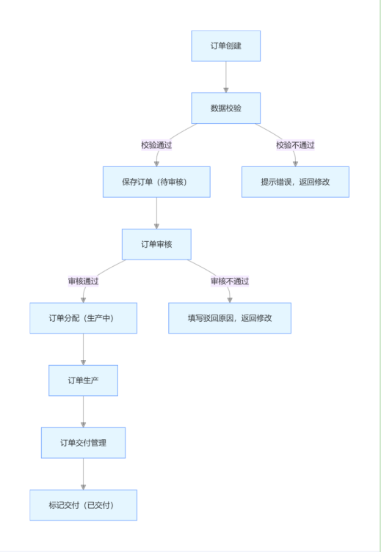

6、负责模块用到的数据库表：[若用到多张表了，可以绘制ER图]
表名、字段名、具体的约束等

订单表：
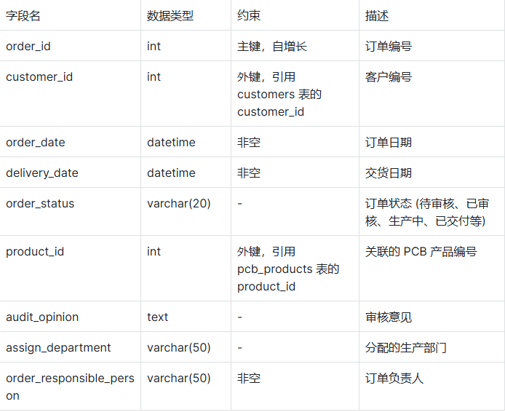
客户表：
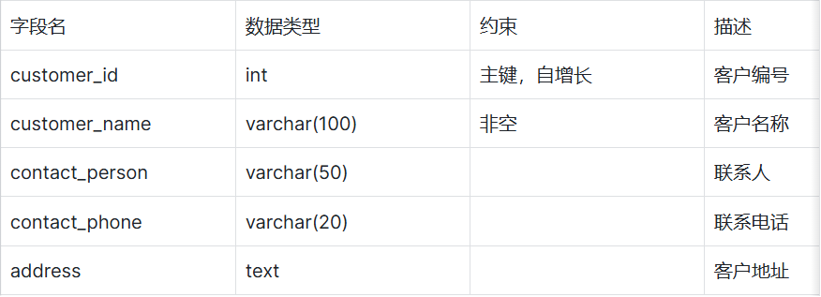

订单操作日志表：
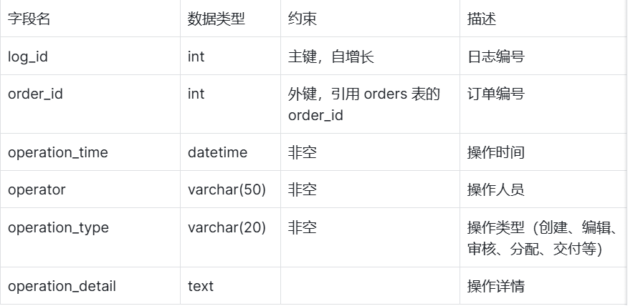

PCB产品信息表：
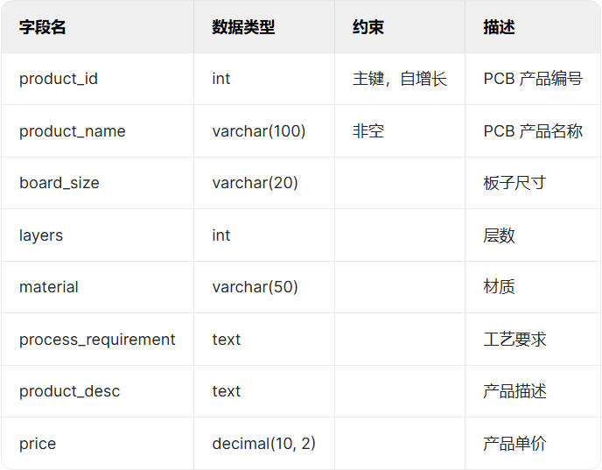

7、UML类图：模块用到的类名、属性、函数等，以及类之间的关系
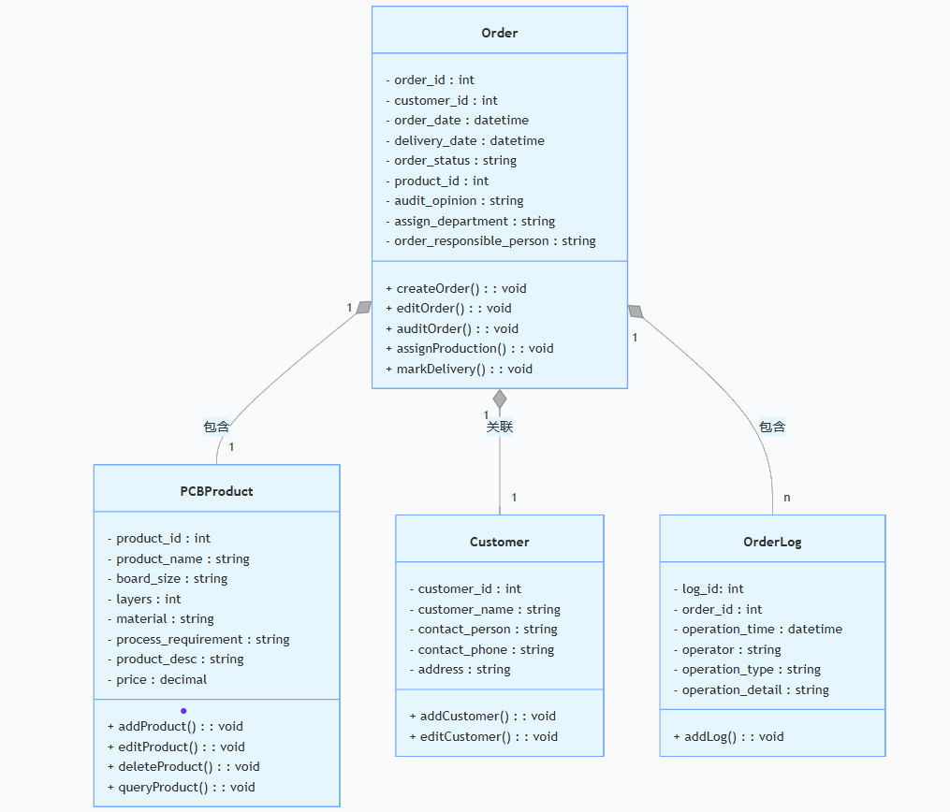

- 网络通信用到的结构体[私有协议]：
struct Head{
{
int type; // 用来区分功能类型
int len; // 用来解决粘包问题
};

请求结构体：
struct OrderManagementReq
{​
Head head;
int request_type; // 请求类型，如创建订单（1）、编辑订单（2）、审核订单（3）等​
int order_id; // 订单编号，创建订单时为0​
int customer_id; // 客户编号​
int product_id; // 关联的PCB产品编号​
char order_date[20]; // 订单日期，格式为"YYYY-MM-DD HH:MM:SS"​
char delivery_date[20]; // 交货日期，格式为"YYYY-MM-DD HH:MM:SS"​
char order_status[20]; // 订单状态​
char audit_opinion[1024]; // 审核意见​
char assign_department[50]; // 分配的生产部门​
char order_responsible_person[50]; // 订单负责人​
};

响应结构体
struct OrderManagementRes {​
Head head;
int response_code; // 响应码，如0表示成功，非0表示失败​
char message[1024]; // 响应信息，如错误提示或成功提示​
int order_id; // 相关订单编号​
char order_responsible_person[50]; // 订单负责人​
};

以及需要用到的配套结构体
struct CustomerInfo {
int customer_id;
char customer_name[100];
char contact_person[50];
char contact_phone[20];
char address[1024];
};
struct PCBProductInfo {
int product_id;
char product_name[100];
char board_size[20];
int layers;
char material[50];
char process_requirement[1024];
char product_desc[1024];
float price;
};

